DETTE ER ET FORSLAG. REDIGER OG TILPASS SLIK AT DET PASSER.
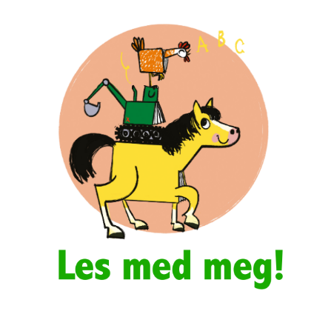
Til alle ansatte i Leseglad barnehage (evt. avdeling Bokorm)
Tøyveskebiblioteket/bærenettbiblioteket/bokposebiblioteket Les med meg! er et tilbud fra ditt lokale folkebibliotek / xxx bibliotek til barnehagene i kommunen. Vi på biblioteket synes det er så flott at dere vil være med og gjøre bøker og høytlesing tilgjengelig for flere familier gjennom utlån i barnehagen! Skriv gjerne mer om lokale tilbud og forhold.
Konseptet er enkelt: Familier får låne med seg hjem en bokpose/tøyveske/et bærenett med bøker via barnehagen for å lese sammen med barna sine. Bokposen/tøyvesken/bærenettet kan de låne i to uker før de så leverer tilbake i barnehagen. Sammen gir vi alle familier muligheten til å lese sammen og finne gleden ved høytlesning. Vi vet jo at ikke alle har tilgang på mange bøker hjemme, eller at det kan være utfordrende å komme seg på biblioteket i en travel hverdag. Med tøyveskebiblioteket/bærenettbiblioteket/bokposebiblioteket minner vi de foresatte om å lese med barna i hverdagen, og vi sørger for enkel tilgang til egnede høytlesningsbøker. Det bidrar til gode opplevelser og vaner knyttet til lesing og bruk av bøker, noe som er viktig for barnas utvikling.
Praktisk informasjon
Barnehagen / avdelingen får levert 10 / x antall tøyvesker/bærenett/bokposer som er merket med nummererte lapper fra 1-x. Disse inneholder tre/x antall bøker hver.
Utvalget i bokposene varierer, så det er det er fullt mulig å låne med seg en ny bokpose når man har levert en. Man kan selvsagt også låne samme tøyveske/bærenett/bokpose flere ganger om den er ledig.
For eksempel: Pose 1-5 inneholder bøker som kan egne seg best for de større, og pose 6-10 egner seg for de minste.
Evt.: På baksiden av nummerlappene står titlene på de tre / x antall bøkene i tøyvesken (hvis biblioteket gjør dette).
Evt.: Bøkene i posen er merket med Les med meg! -logoen, slik at bøkene skal være lette å finne igjen når det er på tide å levere de tilbake.
Utlån og innlevering registreres på de medfølgende utlånsplakatene som henges opp i tilknytning til tøyveskebiblioteket / bærenettbiblioteket/ bokposebiblioteket.
Maks lånetid per bokpose er to uker, men dette kan vi justere etter erfaring og behov.
Ha bærenettbiblioteket / tøyveskebiblioteket hengende på knagger/stativ/stumtjener eller lignende i garderobene, eller et annet egnet sted der de foresatte er innom daglig. Det viktige er at det er lett tilgjengelig, og at det er enkelt å plukke med seg og levere.
Vi tar kontakt om en stund for en liten statusrapport for å høre hvordan det har fungert, og for å avtale bytte av tøyveskene/bærenettene/bokposene. Evt. skrive noe om det videre samarbeidet.
Har dere spørsmål eller tilbakemeldinger underveis er det bare å kontakte (sett inn kontaktinformasjon) Lykke til! Sett gjerne inn bibliotekets logo / signatur ol.

